18.01.2018г. на отделении «ОиПП» проведены классные часы
в группах 104, 403.
Тема классного часа: «Твои люди, город. М.Г.Первухин».

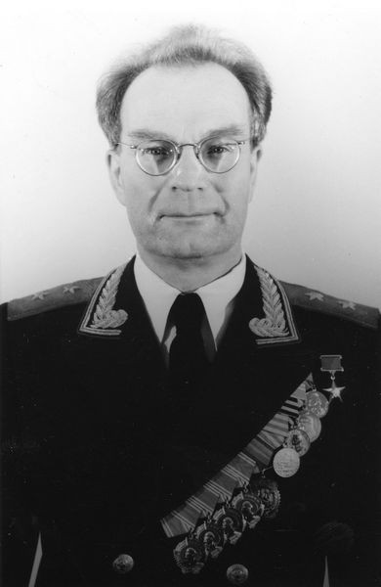

Первухин Михаил Георгиевич

Родился в заводском посёлке Юрюзанский Завод Златоустовского уезда Уфимской губернии (ныне город Юрюзань, Челябинская область) в семье кузнеца.
Учился в Златоустовской школе второй ступени, где возглавлял комсомольскую ячейку.
Был также одним из первых комсомольцев города Златоуст, который был делегатом губернской комсомольской конференции.
С августа по октябрь 1919 года входил в Комиссию по национализации имущества буржуазии в городе Златоуст.
В том же году также вступил в РКП (б).
С октября 1919 года по февраль 1920 года работал экспедитором газеты «Борьба», которая издавалась в Златоусте.
Окончив курсы внешкольных инструкторов в Златоусте в мае 1920 года, до октября того же года работал внешкольным инструктором Юрюзанского районного отдела народного образования.

Данное мероприятие проведено библиотекарем
Л.Н. Коваленко
Во время проведения классного часа использовались такие методы как: показ презентации.

